โลก (The Earth)

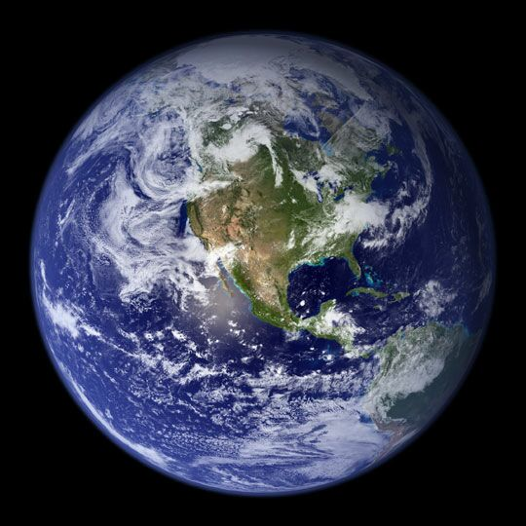
ภาพที่ 4 โลก “ดาวเคราะห์สีน้ำเงิน”

โลกของเราเป็นดาวเคราะห์ดวงเดียวในระบบสุริยะ ที่มีสภาวะแวดล้อมเอื้ออำนวยต่อการดำรงชีวิตของสิ่งมีชีวิต โลกอยู่ห่างจากดวงอาทิตย์เป็นลำดับที่ 3 และมีขนาดใหญ่เป็นอันดับที่ 5 ในบรรดาดาวเคราะห์ทั้งหมดในระบบสุริยะ
โครงสร้างภายในของโลกประกอบไปด้วยแกนกลางชั้นในที่เป็นเหล็ก มีรัศมีประมาณ 1,200 กิโลเมตร ห่อหุ้มด้วยแกนกลางชั้นนอกที่เป็นของเหลวประกอบด้วยเหล็กและซัลเฟอร์ มีความหนาประมาณ 2,200 กิโลเมตร ถัดขึ้นมาเป็นชั้นแมนเทิลที่เป็นของเหลวหนืด ประกอบไปด้วย เหล็ก แมกนีเซียม ซิลิกอน และธาตุอื่นๆ มีความหนาประมาณ 3,000 กิโลเมตร เปลือกโลกเป็นของแข็ง มีองค์ประกอบส่วนใหญ่เป็น แร่ควอตซ์ (ซิลิกอนไดออกไซด์) และเฟลสปาร์
ชั้นบรรยากาศของโลกประกอบไปด้วยไนโตรเจน 77 % ออกซิเจน 21% ที่เหลือเป็นอาร์กอน คาร์บอนไดออกไซด์ และน้ำ ก๊าซคาร์บอนไดออกไซด์ช่วยในการกักเก็บความร้อนไว้ภายใต้ชั้นบรรยากาศ โดยอาศัยสภาวะเรือนกระจก ทำให้โลกมีความอบอุ่น ไม่หนาวเย็นจนเกินไปสำหรับสิ่งมีชีวิต อย่างไรก็ตาม ถ้าปริมาณก๊าซคาร์บอนไดออกไซด์เพิ่มขึ้นมากจนเกินไปก็จะทำให้โลกร้อนขึ้นซึ่งอาจส่งผลให้สิ่งมีชีวิตไม่สามารถดำรงอยู่ได้เช่นกัน
นอกจากนี้ โลกยังมีสนามแม่เหล็ก ที่เกิดจากการหมุนรอบตัวเองของโลก ถึงแม้ว่าจะมีความเข้มไม่มากนัก แต่ช่วยปกป้องมิให้อนุภาคที่มีพลังงานสูงจากอวกาศเดินทางผ่านมาที่ผิวโลกได้ โดยสนามแม่เหล็กจะกักให้อนุภาคเดินทางไปตามเส้นแรงแม่เหล็ก และเข้าสู่ชั้นบรรยากาศได้เพียงที่ขั้วโลกเหนือและขั้วโลกใต้เท่านั้น ซึ่งเป็นตำแหน่งของขั้วแม่เหล็กโลกนั่นเอง เมื่ออนุภาคเหล่านี้ทำปฏิกิริยากับโมเลกุลก๊าซในชั้นบรรยากาศ ทำให้เกิดแสงสีสวยงาม สังเกตเห็นบนท้องฟ้ายามค่ำคืน
เรียกว่า “แสงเหนือแสงใต้” (Aurora) ตามบริเวณที่ปรากฏนั่นเอง

ดวงจันทร์ (The Moon)

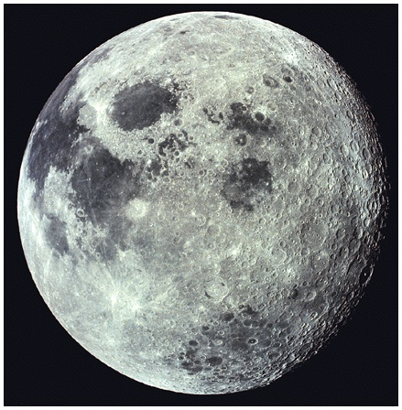
ภาพที่ 5 ดวงจันทร์

ดวงจันทร์เป็นบริวารดวงเดียวของโลก มีพื้นผิวที่เป็นของแข็ง เต็มไปด้วยหลุมอุกกาบาตมากมาย แสงจันทร์ที่เรามองเห็นนั้นเป็นแสงอาทิตย์ที่สะท้อนจากพื้นผิวดวงจันทร์ ในขณะที่ดวงจันทร์โคจรรอบโลกเราจะมองเห็นดวงจันทร์ในลักษณะที่เปลี่ยนไป ตามปริมาณของบริเวณที่ได้รับแสงและบริเวณด้านมืดที่หันหน้าเข้าหาโลก เรียกว่า ข้างขึ้นข้างแรม
แม้ว่าดวงจันทร์จะมีขนาดเล็ก แต่ด้วยการที่มันอยู่ใกล้กับโลกของเรามากกว่าดาวเคราะห์ดวงอื่นๆ ดวงจันทร์จึงมีอิทธิพลต่อปรากฏการณ์บนโลก เช่น การเกิดน้ำขึ้นน้ำลง ซึ่งเกิดจากแรงโน้มถ่วงระหว่างโลกกับดวงจันทร์ และการเกิดสุริยุปราคา และจันทรุปราคา เป็นต้น
ยานอวกาศลำแรกที่เดินทางไปสำรวจดวงจันทร์ คือ ยานลูนา 2 ของประเทศรัสเซีย ในปี พ.ศ. 2502 และยาน
อะพอลโล 11 เป็นยานอวกาศลำแรกที่พามนุษย์ไปลงสู่พื้นผิวดวงจันทร์ เมื่อวันที่ 20 กรกฎาคม พ.ศ. 2512 พบว่าดวงจันทร์ไม่มีชั้นบรรยากาศห่อหุ้ม จึงเป็นสาเหตุให้พื้นผิวดวงจันทร์เต็มไปด้วยหลุมอุกกาบาตมากมาย ทั้งขนาดใหญ่และเล็ก เราสามารถมองเห็นหลุมอุกกาบาตขนาดใหญ่ได้ด้วยตาเปล่าคือ บริเวณที่เราจินตนาการว่า เป็นกระต่ายบนดวงจันทร์นั่นเอง
นอกจากนี้ยังพบว่าหินบนดวงจันทร์มีอายุมากถึง 3,000 – 4,600 ล้านปี ซึ่งเก่าแก่กว่าหินบนพื้นโลกมาก ดังนั้นจึงเป็นหลักฐานที่สำคัญเกี่ยวกับการเกิดของระบบสุริยะในยุคเริ่มแรก

